**PERBEDAAN PENINGKATAN KEMAMPUAN**

**PEMECAHAN MASALAH MATEMATIS ANTARA SISWA YANG MENDAPATKAN MODEL PEMBELAJARAN *PROBLEM BASED LEARNING* DAN *CREATIVE PROBLEM SOLVING***

**SKRIPSI**

diajukan untuk memenuhi salah satu syarat memperoleh gelar Sarjana Pendidikan pada program studi Pendidikan Matematika IPI Garut

Oleh

**HANA RIZKA MEILA**

**NIM 19512029**

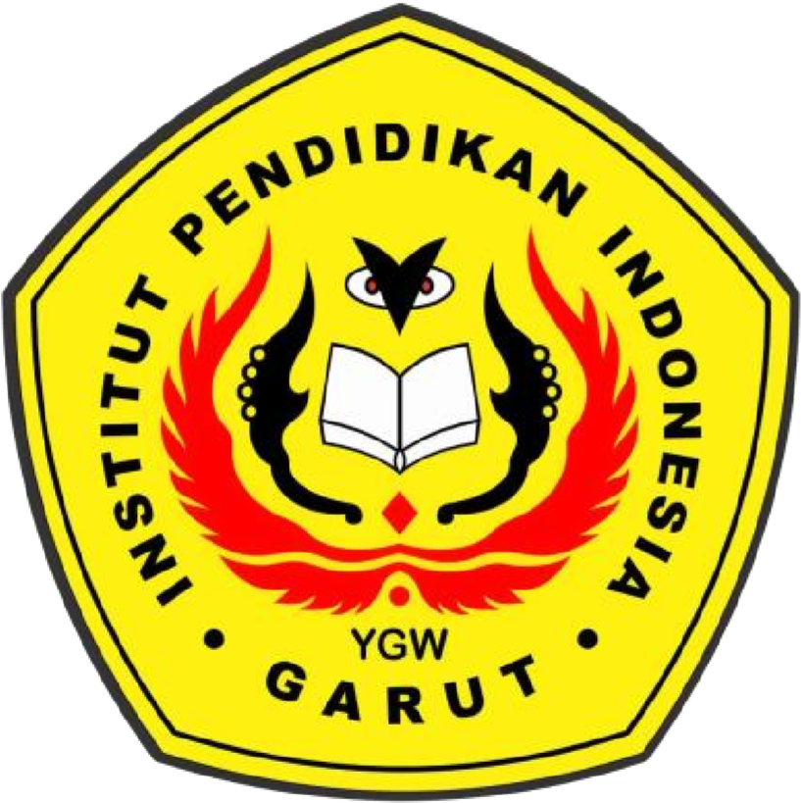

**PENDIDIKAN MATEMATIKA**

**FAKULTAS ILMU TERAPAN DAN SAINS**

**INSTITUT PENDIDIKAN INDONESIA GARUT**

**2023**